Конкурсное задание
Компетенция
«Технологии моды»
Юниоры возрастная группа 14-16 лет
РЧ 2018- 2019г.г.

Конкурсное задание включает в себя следующие разделы:
- Введение
- Формы участия в конкурсе
- Задание для конкурса
- Модули задания и необходимое время
- Критерии оценки
- Необходимые приложения
Количество часов на выполнение задания: 12 ч.
Разработано экспертами WSR:
Шавнина Е.В.
Першина С.В.
Утверждено международным экспертом Филичкиной И.Ю. __________



ВВЕДЕНИЕ___________________________________________________________

  - Название и описание профессиональной компетенции.

    - Название профессиональной компетенции: «Технологии моды».

1.1.2 Описание вида деятельности или рабочей функции, соответствующей данной профессиональной компетенции.
Специалист компетенции «Технологии моды» осуществляет виды деятельности, связанные с созданием одежды. Его техническая квалификация включает в себя навыки и умения по проектированию; разработке дизайна, технической документации на изготовление; конструированию лекал и шаблонов; раскрою, изготовлению и отделке одежды.
При работе над заданием специалист должен уметь бережно относиться к предоставленным материалам, уметь выбирать технологические способы обработки на современном оборудовании.
Дизайн одежды требует творческого мышления, знаний последних тенденций моды и оборудования.
Задания должны быть выполнены четко, точно, в соответствии с конкурсными заданиями.
1.2. Область применения.
1.2.1. Каждый Эксперт и Участник обязаны ознакомиться с данным Конкурсным заданием и создать условия для его выполнения.

1.3. Сопроводительная документация

1.3.1. Поскольку данное Конкурсное задание содержит лишь информацию, относящуюся к соответствующей профессиональной компетенции, его необходимо использовать совместно со следующими документами:
• «JuniorSkills» – Техническое описание: «Технологии моды»;
• «JuniorSkills» – Правила проведения чемпионата;
• Принимающая сторона – Правила техники безопасности и санитарные нормы;
• Инфраструктурный лист.

2. ФОРМЫ УЧАСТИЯ В ЧЕМПИОНАТЕ____________________________

Индивидуальное выполнение задания.

3. ЗАДАНИЕ ДЛЯ КОНКУРСА______________________________________

Содержанием конкурсного задания являются работы, связанные с проектированием и изготовлением швейных изделий. Участники соревнований получают всё необходимое для выполнения заданий; инструкции, эскизы и чертежи, материалы и фурнитуру. Конкурсные задания построены в виде модулей, выполняемых последовательно. Каждый выполненный модуль оценивается отдельно.
Конкурсное задание включает в себя элементы проектирования, конструктивного моделирования и изготовление швейных изделий различными способами.
Окончательные варианты критериев оценки уточняются экспертами жюри до начала соревнований. Оценка производится как после выполнения каждого модуля, так и в процессе выполнения конкурсной работы. Так же оценивается организация рабочего места и соблюдение техники безопасности. Если участник конкурса не выполняет требования техники безопасности, подвергает опасности себя или других конкурсантов, такой участник может быть отстранен от конкурса.
Время и детали конкурсного задания в зависимости от конкурсных условий могут быть частично изменены экспертным сообществом.
Конкурсное задание выполняется по-модульно.

Конкурсное задание включают в себя:
Модуль 1- Эскизирование
Модуль 2 - Выполнение модели платья методом макетирования
Модуль 3 - Конструкторские разработки женского платья
Модуль 4 - Изготовление женского платья
Модуль 5 - Изготовление аксессуара

4. МОДУЛИ ЗАДАНИЯ И ВРЕМЯ, НЕОБХОДИМОЕ ДЛЯ ВЫПОЛНЕНИЯ___

Таблица 1. Наименоваея модулей и ограничения по времени на их выполнение

№ п/п | Наименование модуля | Код модуля | Конкурсные дни | Рабочее  время | Время на задание в часах
1 | Модуль 1: Эскизирование | С1 | 1 | 10:00-11:00 | 1
2 | Модуль 2: Выполнение модели платья методом макетирования | С2 | 1 | 12:00-14:00 | 2
3 | Модуль 3: Конструкторские разработки женского платья | С3 | 2 | 10:00-13:00 | 3
4 | Модуль 4: Изготовление женского платья | С4 | 3 | 10:00-14:00 | 4
4 | Модуль 4: Изготовление женского платья | С4 | 4 | 10:00-11:00 | 1
5 | Модуль 5: Изготовление аксессуара | С5 | 4 | 11:30-12:30 | 1
Итого: |  |  |  |  | 12

Модуль 1. ЭСКИЗИРОВАНИЕ

Основные требования

Участнику необходимо выполнить графический эскиз модели (моделей) на фигуре (фигурине) в соответствии со свойствами ткани (по образцу ткани) и сегментом фэшн-рынка, выбранным случайным образом путем жеребьевки.
Графические эскизы должны отвечать следующим требованиям:
- Количество фигур зависит от сегмента рынка;
- для «масс-маркет» - модная одежда по доступной цене - 3 модели;
- для «прет-а-порте» - одежда хорошего качества по средней цене - 2 модели;
Модели должны соответствовать:
- свойствам ткани;
- сегменту рынка;
- выполнены на формате А3 (горизонтальный);
- вид спереди;
- вид сзади;
- на листе не должно быть авторских подписей;
- эскиз модели одежды выполнен в черно-белой графике (чёрными чернилами);
Во время конкурса участник должен:
- выполнить графические эскизы – технические рисунки моделей одежды.

По истечении отведенного времени (1 час) участник должен сдать готовую или не готовую работу для оценивания.

Модуль 2. ВЫПОЛНЕНИЕ МОДЕЛИ ПЛАТЬЯ МЕТОДОМ
МАКЕТИРОВАНИЯ

Основные требования

Участнику необходимо выполнить модель платья методом наколки на манекене. Для задания предоставляется модель переда платья. На предоставленном эскизе платья с различными членениями (без рукавов).
Окончательный вариант эскиза выбирается в день соревнования рандомным способом.
Конкурсант должен доработать форму, объем, конструкцию спинки, в соответствии со своим эстетическим вкусом, направлением моды, проявить креативность мышления, обеспечив её функциональность, отметить место расположение застежки.
Во время конкурса участник должен:
- выполнить модель платья методом наколки.
Платье должно иметь:
- длина от талии 60см.

По истечении двух астрономических часов участник должен сдать готовую или не готовую работу для оценивания:
- макет платья на манекене.

На макете допускаются открытые срезы по линии низа, горловины, проймы.
На макете должны быть намечены основные линии (центральные линии спереди и сзади, направление долевой нити).
Все соединения на макете должны быть закреплены булавками.
Макет не должен быть приколот булавками к манекену.
При выполнении модуля можно использовать оборудование для ВТО.

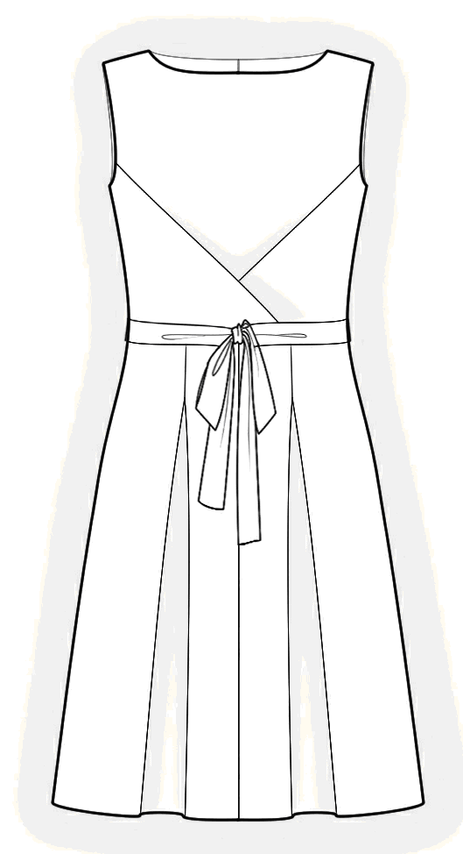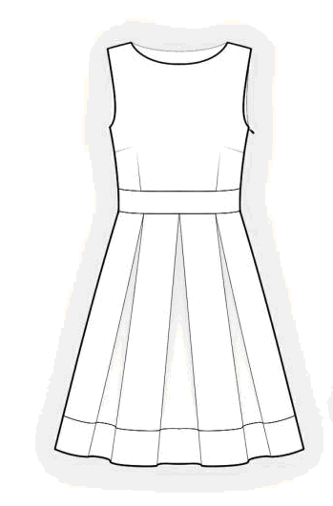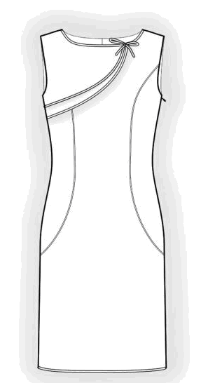
Модуль 3. КОНСТРУКТОРСКИЕ РАЗРАБОТКИ ЖЕНСКОГО ПЛАТЬЯ

Основные требования

Участнику необходимо выполнить конструктивное моделирование базовой основы для модели платья и оформить комплект лекал. Использовать базовую основу, предоставленную организаторами конкурса. При этом конкурсант должен выполнить конструктивное моделирование базовой основы для получения лекал деталей модельной конструкции платья в соответствии с эскизом.

Платье должно:
- соответствовать эскизу;
- по линии середины спинки, максимальную длину 100см;
- обеспечивать функциональность и застегиваться на застежку-молния.
Конкурсант должен предоставить;
- полный комплект лекал деталей на кальке, включая детали обтачек.

По истечении трех астрономических часов конкурсант должен сдать готовую или не готовую работу для выставления оценки:
- лекала платья.

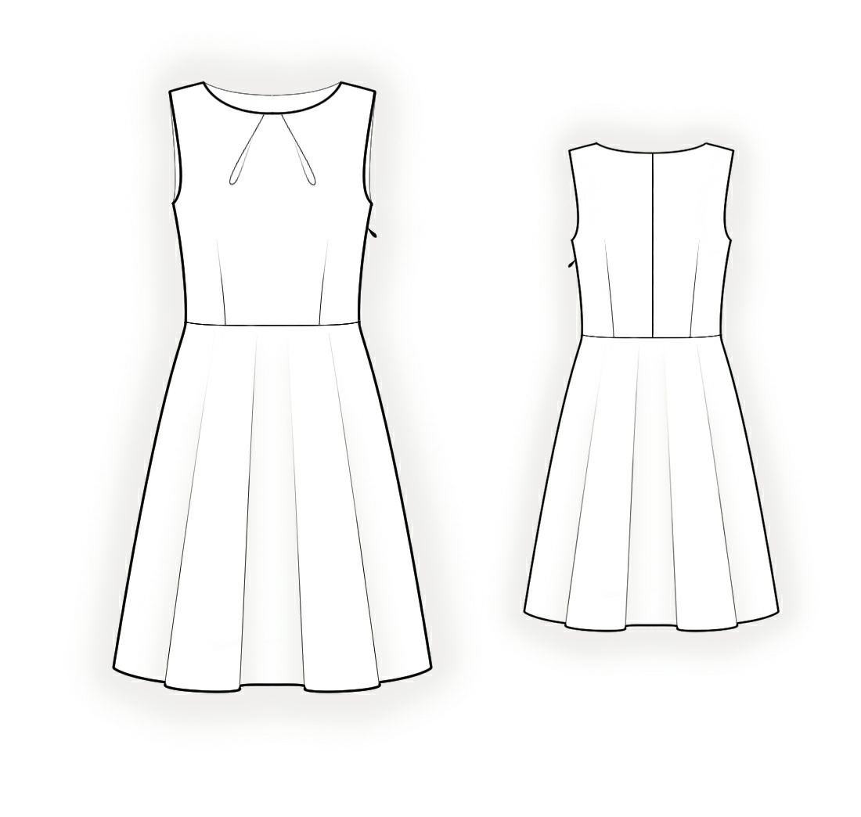
Модуль 4. ИЗГОТОВЛЕНИЕ ЖЕНСКОГО ПЛАТЬЯ

Основные требования

Конкурсанту необходимо изготовить женское платье по лекалам, разработанным в предыдущем модуле. Во время конкурса участник должен выполнить раскладку лекал, раскроить и изготовить.
Качество и рациональность раскладки на основном материале оценивается по сигналу о готовности от конкурсанта в процессе выполнения модуля.
Платье должно иметь:
- по линии середины спинки, максимальную длину 100см;
- для обеспечения функциональности платье должно застегиваться на застежку-молния;
- в платье не должно быть не обработанных срезов.

По истечении пяти астрономических часов участник должен сдать готовую или не готовую работу для выставления оценки. Платье сдается надетым на манекен для оценивания.

Модуль 5. ИЗГОТОЛНЕНИЕ АКСЕССУАРА

Основные требования

Конкурсант должен разработать и выполнить аксессуар к платью, изготовленному в Модуле 4.
Для обеспечения равных условий конкурсантам предоставляется одинаковый набор материалов и инструментов в «Тайной шкатулке».
Декоративный аксессуар должен дополнять платье и отвечать следующим требованиям:
- располагаться в любом месте на платье;
- должен быть полностью безопасным;
- иметь крепление при необходимости (булавка с замочком, петля, завязка, застёжка на пуговицу или др.);
- гармонировать с моделью платья по цвету, масштабу и назначению;
- в работе использовать только предметы из «Секретная Шкатулки» (не менее 3 наименований);
- в этом модуле никакие изменения основного изделия (платья) не допускаются.
Во время конкурса участник должен:
- выполнить аксессуар к платью и разместить его на платье (не должно быть частью изделия).

По истечении одного астрономического часа участник должен сдать готовую или не готовую работу для выставления оценки:
- платье с аксессуаром на манекене.

5. Критерии оценки
В данном разделе определены критерии оценки и количество начисляемых баллов (измеряемые и судейские) таблица 2. Общее количество баллов задания/модуля по всем критериям оценки составляет 100 баллов.
Таблица 2. – Критерии оценивания конкурсных заданий

Раздел | Специальный стандарт | Оценки
Раздел | Специальный стандарт | Судейская | Измеряемая | Общая
1 | Организация и управление рабочим процессом | 4 | 1 | 5%
2 | Коммуникативные навыки и межличностное общение (понимание сути задания) | 4 | 1 | 5%
3 | Решение проблемных ситуаций, способность к инновации и креативность | 5 | 0 | 5%
4 | Дизайнерские навыки | 10 | 0 | 10%
5 | Технический эскиз | 2 | 8 | 10%
6 | Конструктивное моделирование и макетирование | 4 | 16 | 20%
7 | Раскрой, изготовление и окончательная обработка | 15 | 30 | 45%
Итого |  | 44 | 56 | 100

6. НЕОБХОДИМЫЕ ПРИЛОЖЕНИЯ

В данном разделе должны быть приведены основные чертежи, фото, эскизы необходимые для визуального понимания задания.
Приложение А - Чертеж основы платья
Приложение Б – Эскизы моделей для макетирования

Приложение Б
1.
2.

3.

